２０１３年（平成２５年）４月２３日
Ｎｏ.６５－５
1分で、はやい！うまい！超速仕上げの「明星 チョッパヤ」
バリカタ細めんに、ピリ辛濃厚とんこつスープと「高菜」が絶妙にマッチ

明星 チョッパヤ
バリカタ麺＆辛ダレ高菜とんこつ
２０１３年５月２０日(月) 全国で新発売
明星食品株式会社（社長：山東一雅）は、タテ型ＢＩＧサイズカップめん『明星 チョッパヤ バリカタ麺＆辛ダレ高菜とんこつ』を、２０１３年５月２０日（月）に全国で新発売いたします。
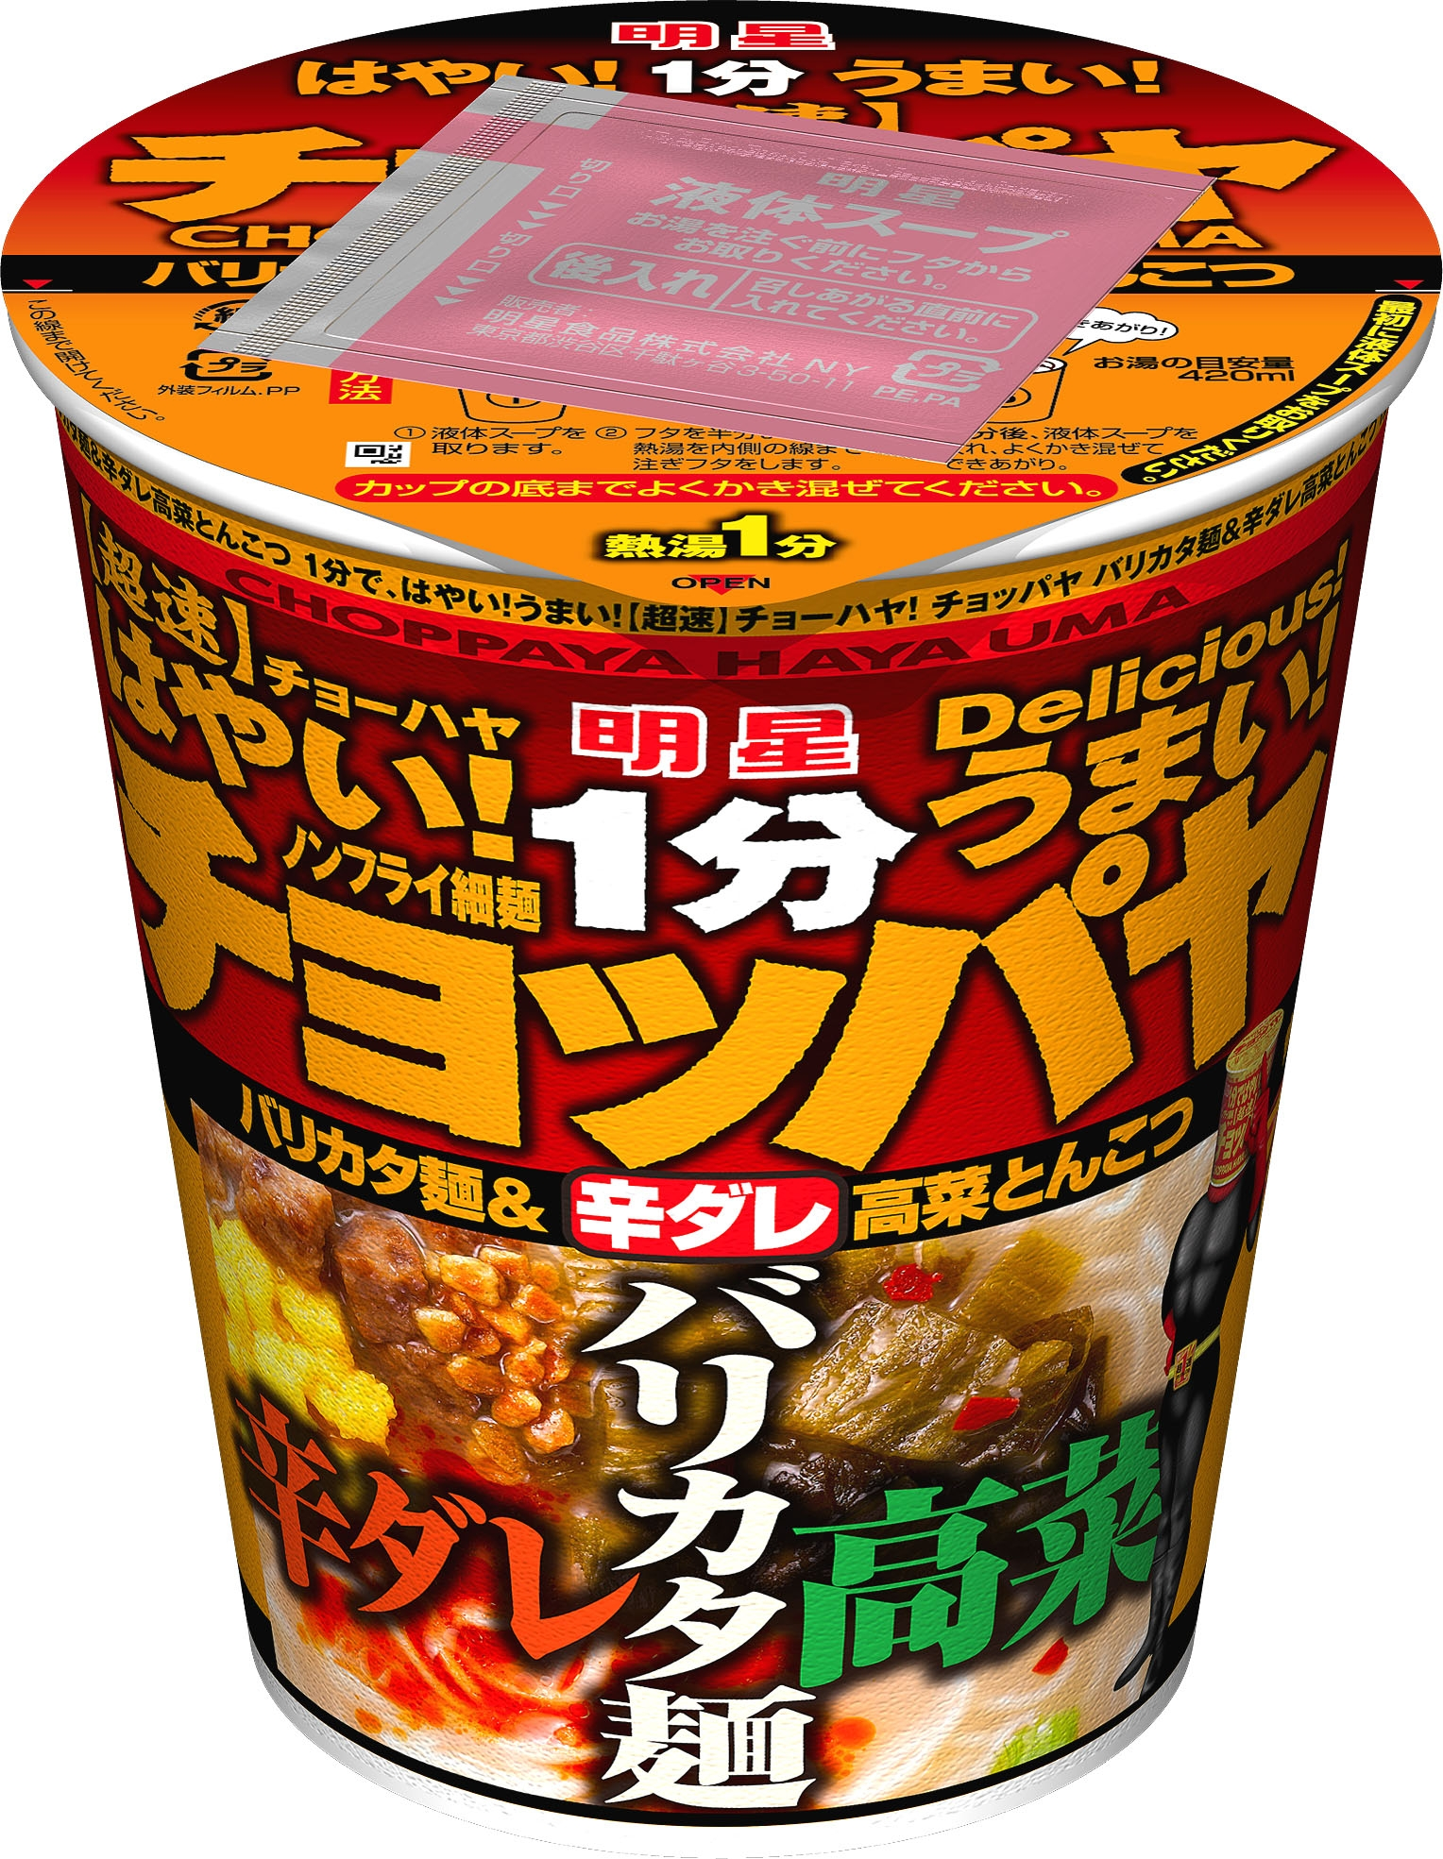

「明星 チョッパヤ」シリーズは、調理時間１分で食べられるバリカタ食感のノンフライ細めんと濃厚な豚骨スープの絶妙な組み合わせを訴求するタテ型ＢＩＧサイズカップめんです。
今回の新商品『明星 チョッパヤ バリカタ麺＆辛ダレ高菜とんこつ』は、濃厚なとんこつスープに食欲を刺激する「辛ダレ」を合わせたピリ辛のとんこつスープと、豚骨ラーメンの本場九州では定番具材となっている辛味の効いた辛子高菜をメインのかやくに組み合わせました。個性の強い「バリカタ麺」「濃厚とんこつスープ」「辛ダレ」「辛子高菜」が一体となって食欲を刺激する、夏向けに仕上げたとんこつラーメンです。
■ 商品の概要
商 品 名 | 明星 チョッパヤ バリカタ麺＆辛ダレ高菜とんこつ
内 容 量 | ８２ｇ（めん６０ｇ）
ＪＡＮコード | ４９０２８８１４２６８１７
荷 姿 | ８２ｇ×１２入＝1ケース
希望小売価格 | １９０円（税別）
発売日及び発売地区 | ２０１３年５月２０日（月）に、全国で新発売

■ 商品の特長
● | めん | ： | １分で湯戻しできる“超速１分仕上げ”の、伸びにくく歯切れの良い、バリカタ食感の細めんです。麺にガーリックエキスを練り込むことで、濃厚なスープと一体感のある味わいに仕上げました。
● | スープ | ： | 濃厚なポークエキスをベースに、香味野菜（ガーリック）で味を調え、ペッパーでキレを出したとんこつスープです。辛さのある唐辛子ペーストと、ラードベースにラー油と高菜特有の発酵風味を付けたオイルを合わせた、食欲を刺激する液体スープを添付しました。
● | かやく | ： | とんこつラーメンの定番かやくである、シャキシャキとして辛味が効いた辛子高菜をメインに、ジューシーな豚肉ダイス、風味広がるローストガーリック、彩り豊かなネギ、タマゴ、スイートチリを取り合わせた具材です。

明星食品株式会社 お客様サービス室 ０１２０－５８５－３２８
ホームページアドレス http://www.myojofoods.co.jp/

